Федеральное государственное бюджетное образовательное учреждение

высшего образования

«Хакасский государственный университет им Н.Ф. Катанова»

(ФГБОУ ВО «ХГУ им. Н.Ф. Катанова»)

Институт непрерывного педагогического образования

Колледж педагогического образования, информатики и права

ПЦК естественнонаучных дисциплин, математики и информатики

**ОТЧЕТ**

о прохождении учебной практики

ПМ.02 Осуществление интеграции программных модулей

Сроки практики: с «16» мая 2022 г. по «28» мая 2022 г.

Специальность_09.02.07 Информационные системы и программирование_____

Студента(ки) __Коновалов Д.И__

(ФИО)

__3___курса _И32__группы

Дата защиты отчета

«28» мая 2022г.

Отметка_______________

Групповой руководитель

________________/__Заливаха А.В._

подпись расшифровка

Абакан, 2022г.

**ЛИСТ ИНСТРУКТАЖА**

**обучающегося по ознакомлению с требованиями охраны труда,**

**техники безопасности, пожарной безопасности,**

**правилами внутреннего трудового распорядка**

**студент ________Коновалов Дмитрий Игоревич_________ гр. И32**

|  |  |  |  |  |  |
| --- | --- | --- | --- | --- | --- |
| Название организации | Дата проведения инструк-тажа | Вид инструктажа (вводный, первичный  на рабочем месте, повторный) | Фамилия И.О.,  должность лица, проводившего инструктаж | Подпись | |
| инструкти-рующего | обучаю-щегося |
| ФГБОУ ВО «ХГУ им. Н.Ф. Катанова»  КПОИиП | 14.05.2022 | вводный первичный | Заливаха А.В.,  преподаватель |  |  |

Групповой руководитель

практики от Университета ______________________ _____Заливаха А.В.____

*подпись расшифровка подписи*

|  |  |
| --- | --- |
| СОГЛАСОВАНО  Руководитель практики от  ФГБОУ ВО «ХГУ им. Н.Ф. Катанова»,КПОИиП  *(название профильной организации)*  __________________ __Пронькина О.В.______  *подпись расшифровка подписи*  «_16_» мая 2022г. |  |

МП

**ИНДИВИДУАЛЬНОЕ ЗАДАНИЕ**

**обучающегося, выполняемое в период практики**

1. Ф.И.О. обучающегося ___Коновалов Дмитрий Игоревич________________________
2. Специальность_*09.02.07 Информационные системы и программирование* ______________
3. Курс ___3______
4. Вид практики *_________учебная*_______________________________________________

*(учебная; производственная)*

1. Тип практики__ *ПМ.02 Осуществление интеграции программных модулей _______________________________*

*(практика по получению профессиональных умений и опыта профессиональной деятельности; научно-исследовательская; преддипломная и др)*

1. Сроки прохождения практики____ *«16» мая 2022 г. по «28» мая 2022 г.*______________
2. Место прохождения практики *ФГБОУ ВО «ХГУ им. Н.Ф. Катанова», ИНПО, КПОИиП__*
3. Содержание и планируемые результаты практики:

9.1. В результате прохождения практик у обучающийся должны сформироваться следующие компетенции:

*ОК.01 Выбирать способы решения задач профессиональной деятельности, применительно к различным контекстам.*

*ОК.2 Осуществлять поиск, анализ и интерпретацию информации, необходимой для выполнения задач профессиональной деятельности.*

*ОК.3 Планировать и реализовывать собственное профессиональное и личностное развитие.*

*ОК.4 Работать в коллективе и команде, эффективно взаимодействовать с коллегами, руководством, клиентами.*

*ОК.5 Осуществлять устную и письменную коммуникацию на государственном языке с учетом особенностей социального и культурного контекста.*

*ОК.6 Проявлять гражданско-патриотическую позицию, демонстрировать осознанное поведение на основе традиционных общечеловеческих ценностей, применять стандарты антикоррупционного поведения.*

*ОК.7 Содействовать сохранению окружающей среды, ресурсосбережению, эффективно действовать в чрезвычайных ситуациях.*

*ОК.8 Использовать средства физической культуры для сохранения и укрепления здоровья в процессе профессиональной деятельности и поддержания необходимого уровня физической подготовленности.*

*ОК.9 Использовать информационные технологии в профессиональной деятельности.*

*ОК.10 Пользоваться профессиональной документацией на государственном и иностранном языке.*

*ПК 2.1 Разрабатывать требования к программным модулям на основе анализа проектной и технической документации на предмет взаимодействия компонент.*

*ПК 2.4 Осуществлять разработку тестовых наборов и тестовых сценариев для программного обеспечения.*

*ПК 2.5 Производить инспектирование компонент программного обеспечения на предмет соответствия стандартам кодирования.*

9.2 В течение всего срока прохождения практик обучающийся должен выполнить следующие виды работ с предоставлением отчетной документации:

| №  п/п | Виды деятельности обучающегося | Планируемые результаты  (умения, навыки, приобретение опыта) | Форма отчетной документации | Сроки выполнения |
| --- | --- | --- | --- | --- |
| 1. | Изучение функционирования информационной системы | Умение:   * проводить анализ предметной области; * разрабатывать и оформление техническую документацию; * выстраивать архитектуру программного средства; | *Раздел отчета по практике* | *1 неделя* |
| 2. | Проектирование и разработка тестовых наборов для программного продукта | Умение;   * проводить тестирование программного обеспечения в процессе внедрения и эксплуатации; * разрабатывать тестовые наборы и тестовые сценарии и проводить тестирование программы; * модификации структуры и компонентов БД в соответствии с заданием. | *Раздел отчета по практике* | *2 неделя* |
| 3 | Разработка отчетной документации | Навыки описания хода проверки с результатами ошибок и изменений; | *Раздел отчета по практике* | *2 неделя* |

Обучающийся ______________________ ______________________________

*подпись расшифровка подписи*

Групповой руководитель

практики от Университета ______________________ ___Заливаха А.В.______

*подпись расшифровка подписи*

**СОДЕРЖАНИЕ**

1. Дневник учебной практики 6
2. Характеристика обучающегося 8
3. Отчет по учебной практике 9
4. Приложения 16

Федеральное государственное бюджетное образовательное учреждение

высшего образования

«Хакасский государственный университет им. Н.Ф. Катанова»

(ФГБОУ ВО «ХГУ им. Н.Ф. Катанова»)

Институт непрерывного педагогического образования

Колледж педагогического образования, информатики и права

ПЦК естественнонаучных дисциплин, математики и информатики

**ДНЕВНИК**

учебной практики по профессиональному модулю

**ПМ.02 Осуществление интеграции программных модулей**

обучающегося 3 курса группы И-32

Специальность 09.02.07 Информационные системы и программирование

__________________Коновалов Дмитрий Игоревич___________________

(ФИО)

Абакан 2022

|  |  |  |  |
| --- | --- | --- | --- |
| Дата | Виды работы | Подпись руководителя | Примечания |
| 16.05 | Восстановление приложения из архива. Анализ исходных данных предметной области. Исследование архитектуры проекта и построение диаграмм (диаграмма модулей, Use-Case и ER-диаграмма). |  |  |
| 17.05 | Составление use-case диаграммы |  |  |
| 18.05 | Разработана базы данных |  |  |
| 19.05 | Проведение оценки качества функционирования информационной системы, описание ошибок и отказов. Анализ приложений на совместимость и выявления проблем совместимости ПО. |  |  |
| 20.05 | Проведение модификации структуры и компонентов на этапе сопровождения ПО. Разработка программной документации для пользователей в виде инструкции по сопровождению. |  |  |
| 21.05 | Разработка программной документации для пользователей в виде инструкции по сопровождению. |  |  |
| 23.05 | Проектирование файла README, содержащего в себе информацию о приложении. |  |  |
| 24.05 | Проектирование файла README, содержащего в себе информацию о приложении. |  |  |
| 25.05 | Проектирование тестовых сценарий. |  |  |
| 26.05 | Проектирование тестовых сценарий. |  |  |
| 27.05 | Формирование и оформление отчета по практике. |  |  |
| 28.05 | Формирование и оформление отчета по практике. |  |  |

**ХАРАКТЕРИСТИКА**

Обучающегося 3 курса

ИНПО, КПОИиП ХГУ им. Н.Ф.Катанова

Специальность 09.02.07 Информационные системы и программирование

**___________________________**Коновалов Дмитрий Игоревич**_________________________**

(ФИО)

1. **База практики: _________________________­­­____________________**
2. **Выполняемая работа: ___________________________________________ _________________________________________________________________________________________________________________________________________________________________________________________________________________________________________________________**
3. **Отношение обучающегося к работе: ___________________________ __________________________________________________________________________________________________________________________________________________________________________________________________________________________________________________________________________________________________________________________**
4. **Положительные стороны и основные пробелы в работе:______________________________________________________________________________________________________________________________________________________________________________________________________________________________________________________________________________________________________________________________________________________________________________________________________**
5. **Рекомендуемая оценка: ___________**

Руководитель практики:

Директор организации:

М.П.

**ОТЧЕТ**

обучающегося-практиканта 3 курса группы ____И-32___

Специальность 09.02.07 Информационные системы и программирование

____________________Коновалов Дмитрий Игоревич_____________________

(ФИО)

1. Описание архитектуры проекта с построением диаграмм различного вида (ER и диаграммы модулей)

Для реализации ПО была разработана модульная архитектура (рис. 1).

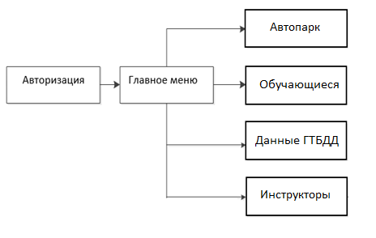

Рисунок 1 – «Модули ПП»

Приложение поддерживает работу одного типа администратор. Для наглядного представления о возможностях каждого пользователя составлена Use-case диаграмма (рис. 2).

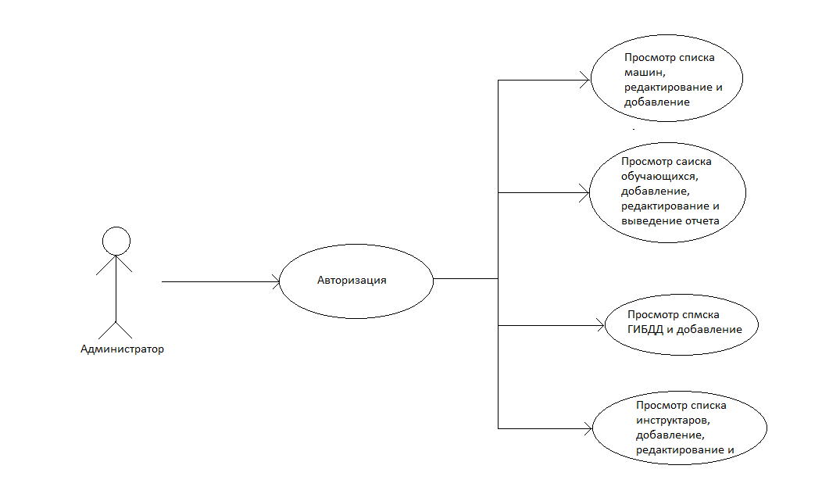

Рисунок 2 – «Use-case диаграмма пользователей»

Для работы приложения в MS Office Access разработана база данных содержащая 10 таблиц (рис. 3).

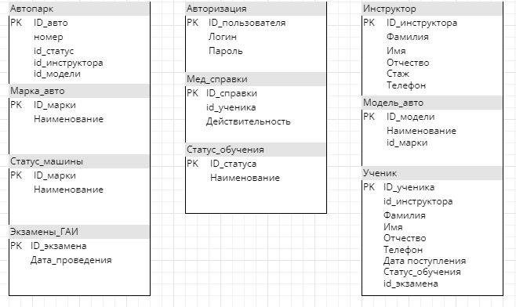

Рисунок 3 – «ER диаграмма»

В приведенной выше ER диаграмме можно заметить отсутствие связей таблиц. Так же база данных не приведена к третьей нормальной форме.

1. Оценка качества функционирования информационной системы. Опишите перечень ошибок и отказов (скриншот ошибки и пояснение фатальная ошибка или можно решить).

Ошибка решается добавлением пункта “Телефон” на окно “Редактирование обучающихся”

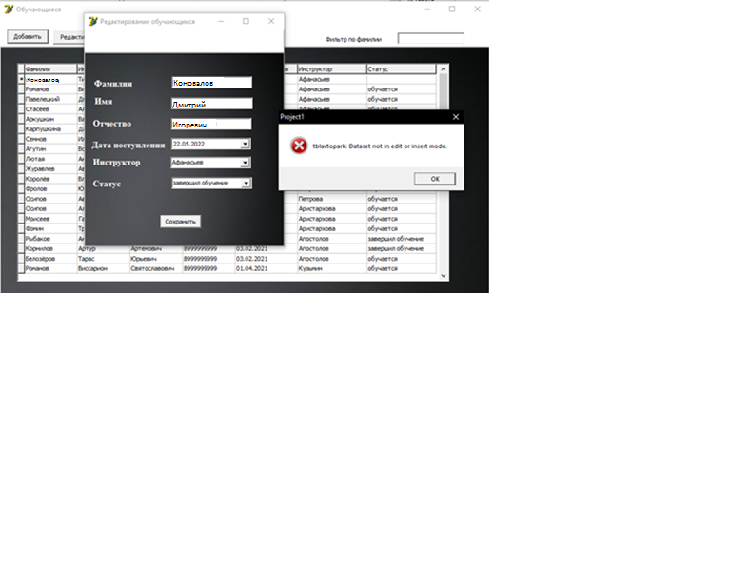

Рисунок 4 – «Ошибка»

1. Анализ приложений на совместимость и выявления проблем совместимости ПО (перечень того, что должно быть установлено на ПК пользователя)

На ПК должно присутствовать Microsoft Access

1. Модификация структуры и компонентов на этапе сопровождения ПО (какие предложения по изменению в следующей версии ПО)

Добавить кнопу удаления данных из таблиц

Переименовать окна редактирование авто на добавление авто, редактирование обучающихся на добавление обучающихся, редактирование инструкторов на добавление инструкторов

1. Разработка программной документации для пользователей в виде инструкции по сопровождению или администрированию.

Инструкция для пользователя

При запуске приложения открывается окно авторизации, оно содержит поля для ввода логина и пароля, а также одна кнопка для входа в приложение (рисунок. 5.1).

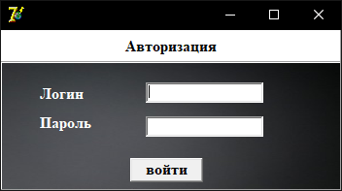

Рисунок 5.1 – «Окно авторизации»

При вводе правильного логина и пароля открывается окно с главным меню, содержащим 5 кнопки: автопарк, обучающиеся, данные, инструктора и выход (рис. 5.2).



Рисунок 5.2 – «Главное меню»

Окно автопарк позволяет добавлять и редактировать данные (рис. 5.3).

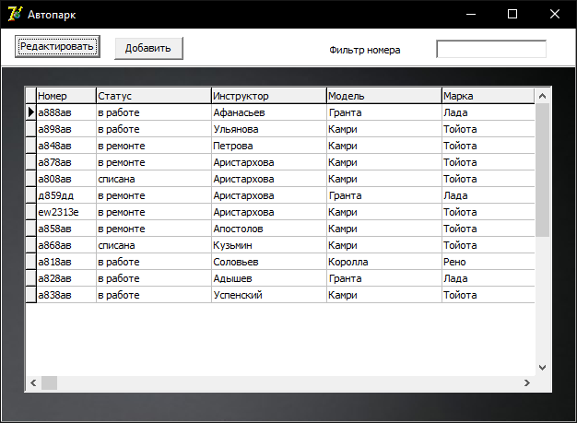

Рис 5.3 – «Окно редактирования данных автопарка»

Также данное окно позволяет добавить авто с помощью вызова дополнительного окна с помощью кнопки «добавить» (рис. 5.4).

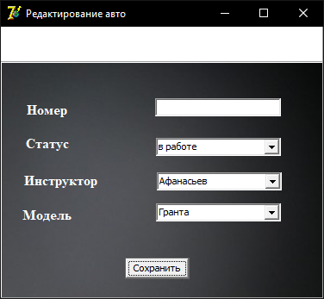

Рисунок 5.4 – «Окно добавления авто»

Кнопка обучающиеся переводит пользователя в окно, позволяющее просматривать список, а также добавлять, редактировать и выводить отчет о действующих мед.справках из программы (рис. 5.5).

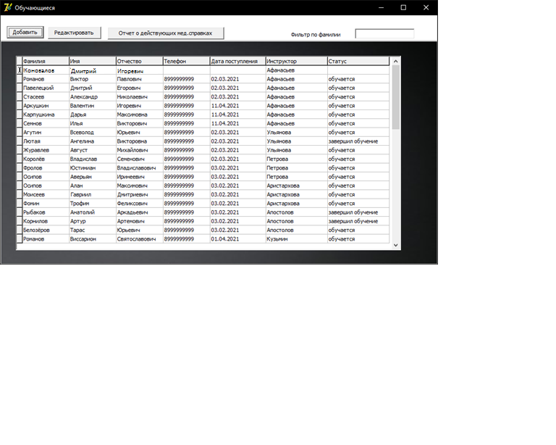

Рис 5.5 – «Окно для редактирования списка обучающиеся»

Также данное окно позволяет добавить обучающиеся с помощью вызова дополнительного окна с помощью кнопки «добавить» (рис. 5.6).

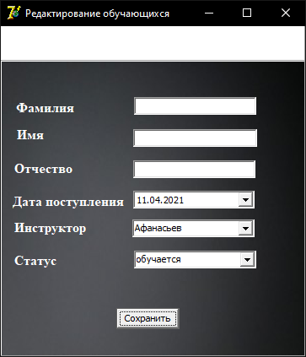

Рисунок 5.6 – «Окно добавления обучающиеся»

Если в главном меню нажать копку «Данные ГИБДД» пользователю откроется список всех экзаменов ГАИ обучающихся с выводом ФИО и даты поступления. Также присутствует поиск по дате проведения (рис. 5.7).

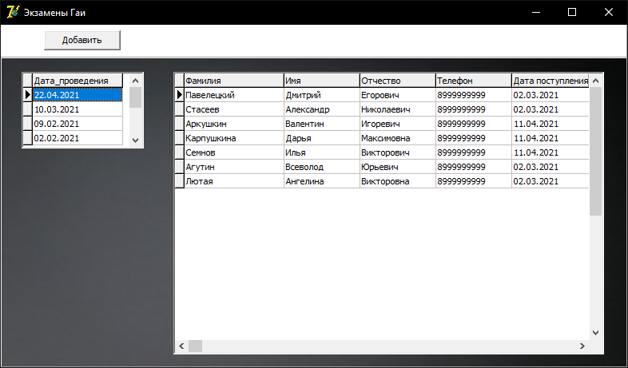

Рис 5.7 – «Окно для просмотра экзаменов ГАИ»

Также есть возможность добавления даты проведения экзамена, если нажать на кнопку «Добавить» (рис. 5.8).

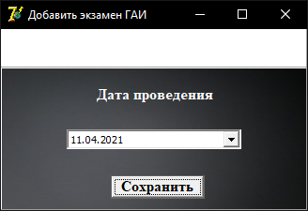

Рис 5.8 – «Окно для добавления даты экзамена»

Кнопка инструкторы переводит пользователя в окно, позволяющее просматривать список, а также добавлять, редактировать и выводить отчет о прикрепленных машинах из программы (рис. 5.9).

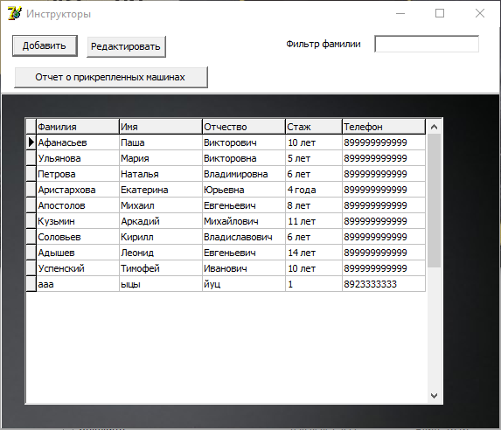

Рис 5.9 – «Окно редактирования данных инструкторов»

Также есть возможность добавления данных инструктора, если нажать на кнопку «Добавить» (рис. 5.10).

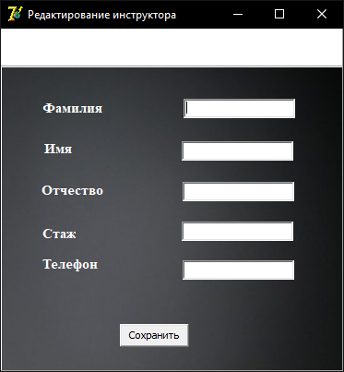

Рис 5.10 – «Окно для добавления данных»

**6 Тестовая документация**

Описаны пять сценариев тестирования. Для описания тестовых сценариев использован шаблон testing-template.docx. Готовый документ представлен в репозитории.

**7. Предоставление результатов**

Все практические результаты переданы путем загрузки файлов на предоставленный репозиторий системы контроля версий github (https://github.com/Laden1023/progect-1, Laden1023, Laden200316). Практическими результатами являются:

* исходный код приложения,
* отчет в электронном виде,

Для оценки работы будет учитываться только содержимое репозитория. При оценке рассматриваются заметки только в электронном виде (readme.md).

Проект обязательно должен содержать описание в формате Markdown (в файле README-Template_rus.md). Заполните также дополнительную информацию о проекте и способе запуска приложения в файле readme.md.

Приложение

Описание тестовых сценариев

|  |  |
| --- | --- |
|  | **Тестовый документ** |

## Аннотация теста

|  |  |
| --- | --- |
| **Название проекта** | Доверяй профессионалам |
| **Рабочая версия** |  |
| **Имя тестирующего** | Коновалов Д.И. |
| **Дата(ы) теста** | 25.09.2022 |

## Расшифровка тестовых информационных полей:

|  |  |
| --- | --- |
| **Поле** | **Описание** |
| **Название проекта** | Название тестируемого проекта |
| **Рабочая версия** | Версия проекта/программного обеспечения (первый тест считается 1.0). |
| **Имя тестирующего** | Имя того, кто проводил тесты |
| **Дата(ы) теста** | Дата(ы) проведения тестов – это один или несколько дней. Если тесты проводились в более протяженный период времени, нужно отметить отдельную дату для каждого теста. |
| **Тестовый пример #** | Уникальный ID для каждого тестового примера. Следуйте некоторым конвенциям, чтобы указать типы тестов. Например,‘TC_UI_1′ означает‘user interface test case #1′ ( ТС_ПИ_1: тестовый случай пользовательского интерфейса#1) |
| **Приоритет тестирования**  *(Низкий/Средний/Высокий)* | Насколько важен каждый тест. Приоритет тестирования для бизнес-правил и функциональных тестовых случаев может быть средним или высоким, в то время как незначительные случаи пользовательского интерфейса могут иметь низкий приоритет. |
| **Заголовок/название теста** | Название тестового случая. Например, Подтвердите страницу авторизации с действительным именем пользователя и паролем. |
| **Краткое изложение теста** | Описание того, что должен достичь тест. |
| **Этапы теста** | Перечислите все этапы теста подробно. Запишите этапы теста в том порядке, в котором они должны быть реализованы. Предоставьте как можно больше подробностей и разъяснений. Пронумерованный список – хорошая идея. |
| **Тестовые данные** | Перечислите/опишите все тестовые данные, используемые для данного тестового случая. Так, фактические используемые входные данные можно отслеживать по результатам тестирования. Например, Имя пользователя и пароль для подтверждения входа. |
| **Ожидаемый результат** | Каким должен быть вывод системы после выполнения теста? Подробно опишите ожидаемый результат, включая все сообщения/ошибки, которые должны отображаться на экране. |
| **Фактический результат** | Каким должен быть фактический результат после выполнения теста? Опишите любое релевантное поведение системы после выполнения теста. |
| **Предварительное условие** | Любые предварительные условия, которые должны быть выполнены до выполнения теста. Перечислите все предварительные условия для выполнения этого тестового случая. |
| **Постусловие** | Каким должно быть состояние системы после выполнения теста? |
| **Статус**  *(Зачет/Незачет)* | Если фактический результат не соответствует ожидаемому результату, отметьте тест как неудачный. В ином случае обновление пройдено. |
| **Примечания/комментарии** | Используйте эту область для любых дополнительных заметок/комментариев/вопросов. Эта область предназначена для поддержки вышеуказанных полей (например, если есть некоторые особые условия, которые не могут быть описаны в любом из вышеуказанных полей, или если есть вопросы, связанные с ожидаемыми или фактическими результатами). |

## Тестовый пример #1:

|  |  |
| --- | --- |
| **Тестовый пример #** | Тестовый сценарий № 1 |
| **Приоритет тестирования** | Высокий |
| **Заголовок/название теста** | Проверка авторизации |
| **Краткое изложение теста** | При правильном вводе логина и пароля должна открыться главное окно |
| **Этапы теста** | Открыть окно авторизации, ввести логин и пароль, нажать на кнопку “Войти” |
| **Тестовые данные** | Логин: admin Пароль: 1234 |
| **Ожидаемый результат** | Должно закрыться окно авторизации и открыться главное окно |
| **Фактический результат** | Закрывается окно авторизации и открыться главное окно |
| **Статус** | Пройден |
| **Предварительное условие** | - |
| **Постусловие** | - |
| **Примечания/комментарии** | - |

## Тестовый пример #2:

|  |  |
| --- | --- |
| **Тестовый пример #** | Тестовый сценарий № 2 |
| **Приоритет тестирования** | Высокий |
| **Заголовок/название теста** | Проверка авторизации |
| **Краткое изложение теста** | При не правильном вводе логина и пароля программа не должна пропустить пользователя |
| **Этапы теста** | Открыть окно авторизации, ввести логин и пароль, нажать на кнопку “Войти” |
| **Тестовые данные** | Логин: admin Пароль:1111 |
| **Ожидаемый результат** | Программа не должна пропустить пользователя |
| **Фактический результат** | Программа не пропускает пользователя |
| **Статус** | Пройден |
| **Предварительное условие** | - |
| **Постусловие** | - |
| **Примечания/комментарии** | - |

## Тестовый пример #3:

|  |  |
| --- | --- |
| Тестовый пример **#** | Тестовый сценарий № 3 |
| **Приоритет тестирования** | Высокий |
| **Заголовок/название теста** | Проверка функции редактирования данных |
| **Краткое изложение теста** | При изменение данных в таблице должны сохраниться изменённые данные |
| **Этапы теста** | Открыть окно “Автопарк”нажать на кнопку “Редактировать”для сохранения данных нажать на кнопку “Сохранить” |
| **Тестовые данные** | Изменения “а888аб”на любые другие данные |
| **Ожидаемый результат** | Программа должна сохранить введённые данные |
| **Фактический результат** | Программа сохраняет последние введенные данные |
| **Статус** | Пройден |
| **Предварительное условие** | - |
| **Постусловие** | - |
| **Примечания/комментарии** | - |

## Тестовый пример #4:

|  |  |
| --- | --- |
| Тестовый пример **#** | Тестовый сценарий № 4 |
| **Приоритет тестирования** | Высокий |
| **Заголовок/название теста** | Проверка функции добавления данных |
| **Краткое изложение теста** | При добавлении новых данных в таблицу они должны отображаться и сохраниться |
| **Этапы теста** | Открыть окно “Автопарк”нажать на кнопку “Добавить”для добавления данных нажать на кнопку “Сохранить” |
| **Тестовые данные** | - |
| **Ожидаемый результат** | Программа должна добавить и сохранить введённые данные |
| **Фактический результат** | Программа добавляет и сохраняет введенные данные |
| **Статус** | Пройден |
| **Предварительное условие** | - |
| **Постусловие** | - |
| **Примечания/комментарии** | - |

## Test case #5:

|  |  |
| --- | --- |
| **Test Case #** | Тестовый сценарий № 5 |
| **Приоритет тестирования** | Высокий |
| **Заголовок/название теста** | Проверка функции отчета о действующих мед.справках |
| **Краткое изложение теста** | При нажатие на кнопку “отчет о действующих мед.справках” должен открываться Excel в котором должны отображаться данные из таблицы обучающихся |
| **Этапы теста** | Нажать на кнопку “обучающиеся” в открытом окне нажать на кнопку “отчет о действующих мед.справках ” |
| **Тестовые данные** | - |
| **Ожидаемый результат** | Программа должна вывести отчет о всех мед.справках в Excel |
| **Фактический результат** | Программа выводит отчет о всех мед.справках в Excel |
| **Статус** | Пройден |
| **Предварительное условие** | - |
| **Постусловие** | - |
| **Примечания/комментарии** | - |

Дата: _________ Подпись студента: _______________